**Dünyanın önde gelen dört yıldız futbolcusu TCL’in marka elçisi oldu**

Dünyanın en iyi futbolcuları arasında yer alan *Phil Foden, Pedri, Rodrygo ve Raphaël Varane, TCL’in marka elçileri oldu.*

TCL , IFA Berlin'de TCL Futbol Takımı 2022'yi tanıttı. Dünyanın en iyi futbolcuları arasında yer alan dört ismin TCL’in marka elçileri olmasıyla birlikte şirket, insanlara kendi hayatlarında mükemmellik peşinde koşmaları için ilham vermeyi amaçlayan küresel bir kampanya başlatıyor.

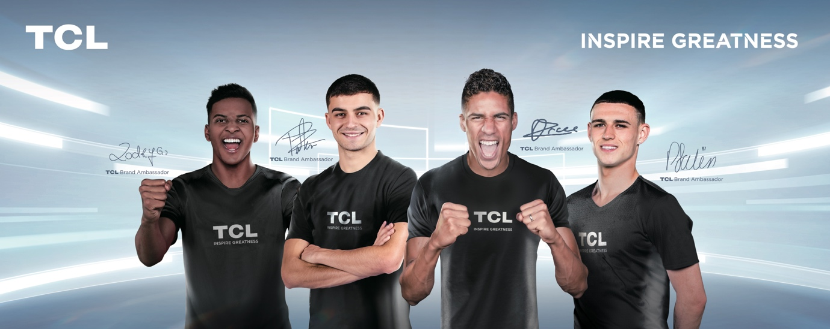

TCL’in dört kişilik kadrosunda, İngiltere'nin olağanüstü genç orta saha oyuncusu **Phil Foden**, İspanya’nın yükselen süper yıldızı **Pedri**, Brezilya milli takımının kanat oyuncusu **Rodrygo** ve Fransız milli takımının kilit savunma oyuncusu **Raphaël Varane** bulunuyor.

TCL, kasım ayında başlayacak 2022 yılının en büyük futbol etkinliğine yaklaştığımız bu dönemde ve sonraki aylarda bu dört futbolcunun mesajlarını ve görüşlerini geleneksel ve sosyal medya kanalları aracılığıyla paylaşacak. TCL ayrıca fanların özel içerikler, imzalı ürünler ve yarışmalar aracılığıyla idolleriyle yepyeni yöntemlerle etkileşim kurmalarını sağlayacak çok sayıda fırsat sunacak, şanslı hayranların futbolcularla konuşma şansı da dahil olmak üzere ödüller verecek.

TCL’in marka elçisi olan futbolcular da konuyla ilgili şu açıklamalarda bulundu:

Raphaël Varane: "Dünya genelindeki hayranlarla bağlantı kurma ve onları mükemmelliğe teşvik etme şansına sahip olmak harika bir fırsat. Destekçilerimiz için en yüksek kalitede deneyimler sunmaya kendisini adamış TCL gibi bir marka ile birlikte olmaktan mutluluk duyuyorum.”

Phil Foden: “Futbol tutkum Stockport sokaklarında arkadaşlarımla birlikte top oynamaktan ve idollerimizi televizyonda izlemekten geliyor. TCL ailesine katıldığım için heyecanlıyım ve umarım birlikte gelecek nesillere ilham verir ve onları futbola bağlarız.”

Pedri: “TCL ile yeni bir ilişkiye başlama şansına sahip olduğum için çok heyecanlıyım. Hepimiz hayranlarımız için olumlu deneyimler sağlamak ve spora olan tutkumuzu yaymak istiyoruz. TCL’in marka elçisi olarak hayranlarımıza ilham olacak, pozitif spor ruhunu yayabileceğimize inanıyorum.”

Rodrygo: "TCL’in marka elçisi olmaktan, ürünlerinin kalbine kaliteyi ve ilham verici bireysel mükemmelliği yerleştiren bir şirketle iş birliği yapmaktan mutluluk duyuyorum.”

TCL Avrupa Satış ve Pazarlama Başkan Yardımcısı Frédéric Langin ise şunları söyledi: “Bugün dünyanın en iyi oyuncuları arasında yer alan Phil Foden, Pedri, Rodrygo ve Raphaël Varane saha içinde ve dışında ilham veren nesiller boyu yetenekler olarak biliniyor. TCL olarak biz de müşterilerimize spor yoluyla ilham verme konusunda tutkuluyuz. Taraftarların bu harika futbol yıldızlarıyla bağlantı kurmalarına, kendi büyüklüklerini tanımalarına ve ilham almalarına yardımcı olmaktan mutluluk duyuyoruz.”

TCL, uzun süredir sporun gücünün ve bu gücün oyunculara ve toplumlara ilham veren birleştirici ruhunun farkında. Dünya sporunun istikrarlı bir destekçisi olan TCL; Arjantin, Avustralya, Brezilya, Birleşik Krallık ve ABD'deki futbol takımlarına ve turnuvalara sponsorluk yapıyor. Şirket ayrıca spor ikonlarıyla çalışma konusunda güçlü bir geçmişe da sahip. Futbolun ötesinde, TCL 2018'den beri Uluslararası Basketbol Birliği'nin (FIBA) küresel bir ortağı ve 2022 FIBA EuroBasket'in de önemli sponsorlarından birisi.

**İletişim**

**Önder Kalkancı – Bordo PR**

**Tel**: 0533 927 23 95 – [onderk@bordopr.com](mailto:onderk@bordopr.com)

**TCL Electronics hakkında**

TCL Electronics (1070.HK), dünyanın en hızlı büyüyen tüketici elektroniği şirketlerinden, dünyanın öncü televizyon ve mobil cihaz üreticilerinden birisidir (TCL Communication, TCL Electronics’in yüzde yüz iştirakidir). Yaklaşık 40 yıldır dünya çapında kendi üretim ve Ar-Ge merkezlerini yöneten TCL, Kuzey Amerika, Latin Amerika, Avrupa, Orta Doğu, Afrika ve Asya Pasifik’teki 160’dan fazla ülkede ürünlerini satmaktadır. TCL, “AI x IoT” stratejisi kapsamında televizyon, akıllı telefon, ses cihazları ve akıllı ev ürünleri gibi tüketici ürünlerinin araştırılmasında, geliştirilmesinde ve üretilmesinde uzmanlaşmaktadır. TCL mobil cihazları hakkında daha fazla bilgi için <http://www.tcl.com/global/en.html>.

TCL, TCL Corporation'ın tescilli ticari markasıdır. Diğer tüm ticari markalar ilgili sahiplerinin mülkiyetindedir. Alcatel, Nokia'nın TCL Communication lisansı altında kullanılan bir ticari markasıdır.